 | https://1eska.ru/ | 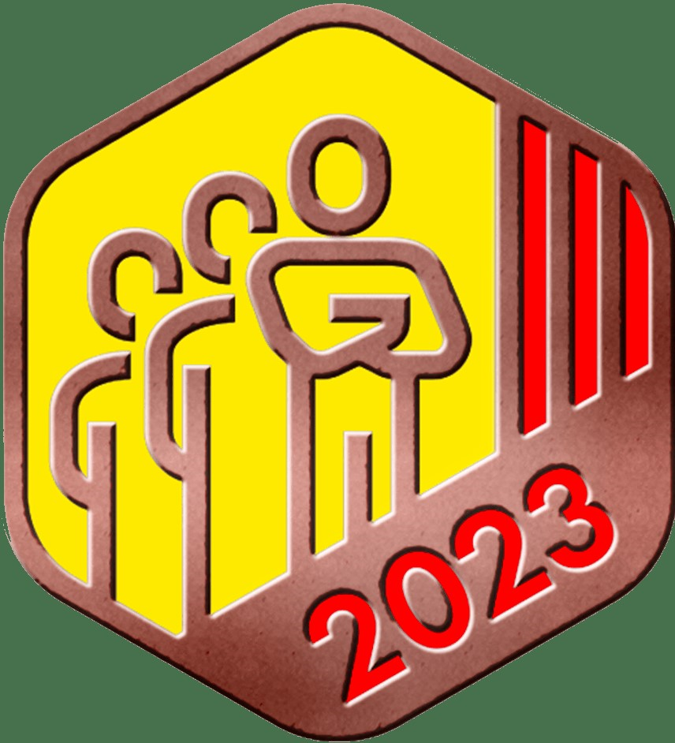

Введение
К вам – ведущему в городе разработчику и консультанту по автоматизации бизнес-процессов – обратился местный филиал многопрофильной международной компании «Тот» со штаб-квартирой в Ханое, Вьетнам.
Среди направлений бизнеса головной компании – производство и дистрибуция презентационного оборудования, поддержка образовательных проектов в разных регионах Вьетнама, а также -- исследовательские работы и уникальные эксперименты на стыке технологий и педагогики с целью создания новых образовательных пространств и сред.
С инженерами и методистами компании можно встретиться на национальных и международных форумах, посвященных развитию школьного и профессионального образования. Идеи и связи, которые возникают на таких встречах, становятся основой для новых проектов, в том числе со специалистами разных стран.
Там, где необычные идеи и предложения компании вызывают интерес и находят спрос, со временем создаются местные филиалы. Один из них, находящийся в вашей стране, и запросил вас помочь с автоматизацией бизнес-процессов.
Особенность вашего клиента в том, что с применением разнообразного презентационного оборудования и уникальных технологий специалисты компании создают пространства, в которых можно реализовать совершенно новые образовательные программы. Например, создать правдоподобную прогулку по Марсу для малышей или для осмысления стереометрии поселить старшеклассников внутри тэтрайдера и дать потрогать сечение, проходящее через ребро многогранника и точку на грани.
Несмотря на множество уникальность разработок, команда каждого офиса не очень большая, и обычно филиалы относятся к категории малого бизнеса, применяют упрощенное налогообложение и пользуются рядом льгот для технологических компаний. Все это определяет довольно строгие требования к документации, и компания строго следит за этим.
На старте бизнеса и головная компания, и филиалы использовали для внутренней автоматизации табличные редакторы, затем – самописную систему. Но с открытием новых филиалов в разных странах стало понятно, что нужно переходить к типовым решениям, которые, с одной стороны, хорошо поддерживают налоговое законодательство и интегрированы с местными учетными системами, а с другой – обладают высокой гибкостью для реализации новых бизнес-процессов и проектов.
В качестве такого решения полгода назад вы посоветовали систему «1С:Управление нашей фирмой». Базовый функционал уже успешно внедрен, в систему внесены данные по оборудованию, и сейчас стоят задачи по расширению системы. В ближайшие три дня вам предстоит выполнить разработку новой подсистемы для типового решения, разработать мобильное приложение и обеспечить их взаимодействие.
Заказчик будет пристально оценивать функциональную полноту решения. При этом он рассчитывает на ваш профессионализм при выборе подходов к разработке и соблюдении стандартов.
Помните, что речь идет не об учебной задаче, а об ответственном проекте автоматизации – и некачественное выполнение проекта на одном из этапов может создать трудности в последствии. Используйте все отведенное время для улучшения своего решения.

